一○一學年度高級中學資訊學科能力競賽
彰雲嘉區複賽程式設計試題
共 6 頁
一、基本指令應用
請寫一程式從鍵盤輸入三個以空白隔開的數字，分別代表x,y及z軸座標值，之後列印訊息說明此座標點是否落在原點、x軸、y軸或z軸上。
輸入說明：
由鍵盤輸入三個以空白隔開的數字
輸出說明：
於螢幕輸出此座標點落在原點、x軸、y軸或z軸上或不在以上軸線上。

範例1輸入：
請輸入空間中點座標值：0 0 -3
範例1輸出：
此座標點落在z軸上

範例2輸入：
請輸入空間中點座標值：0 0 0
範例2輸出：
此座標點落在原點

範例3輸入：
請輸入空間中點座標值：1 2 -3
範例3輸出：
此座標點不落在原點、x軸、y軸或z軸上

二、表兄弟質數
數論中，表兄弟質數是二個相差4的質數，一百以內的表兄弟質數如下：
(3, 7), (7, 11), (13, 17), (19, 23), (37, 41), (43, 47), (67, 71), (79, 83)

設計一個程式，要求使用者輸入兩個正整數a，b，其中(a<b< 2³²-1)，列出介於a與b之間所有表兄弟質數(i, j) (滿足條件a≤i 且j≤b)的序對(ordered pairs)並算出總個數。
輸入說明：
由鍵盤輸入兩個正整數 a, b
輸出說明：
於螢幕輸出介於此兩個正整數a, b之間所有表兄弟質數並算出總個數。

範例1輸入：
3 11

範例1輸出：
(3, 7), (7, 11)
共2組

範例2輸入：
19 101

範例2輸出：
(19, 23), (37, 41), (43, 47), (67, 71), (79, 83), (97, 101)
共6組

三、物理實驗
物理實驗中經常使用以固定頻率的打點計時器(如下圖1)紀錄小車在水平面上所做的直線運動。首先，打點計時器必須先設定頻率(例如50Hz，1Hz＝1次╱秒)，將紙帶固定於小車上，將紙帶穿過打點計時器針尖的下方，再移動小車拖動紙帶，移動時打點計時器對小車移動的過程做紀錄，在紙袋上打出不同間隔的點(如下圖2)。實驗者再依據紙帶上的數據對小車的運動行為做出分析。今假設，小車的運動方式的可能種類為靜止、等速運動、等正加速運動、等負加速運動共四種方式。

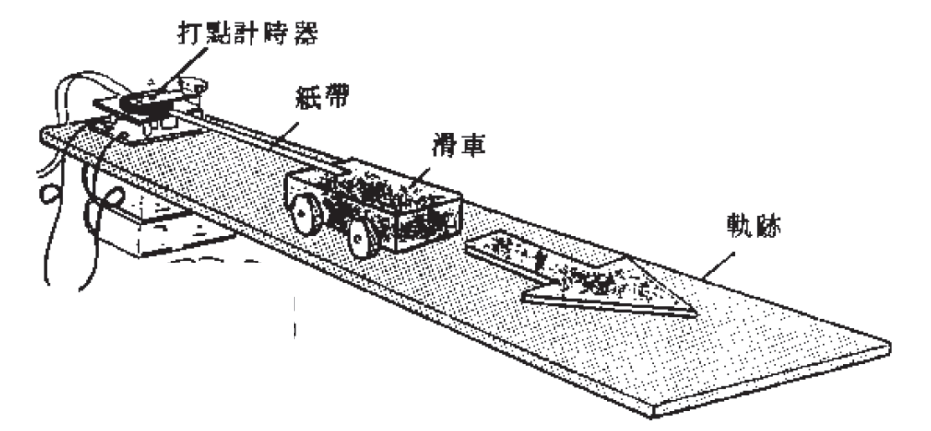
圖1 打點計時器
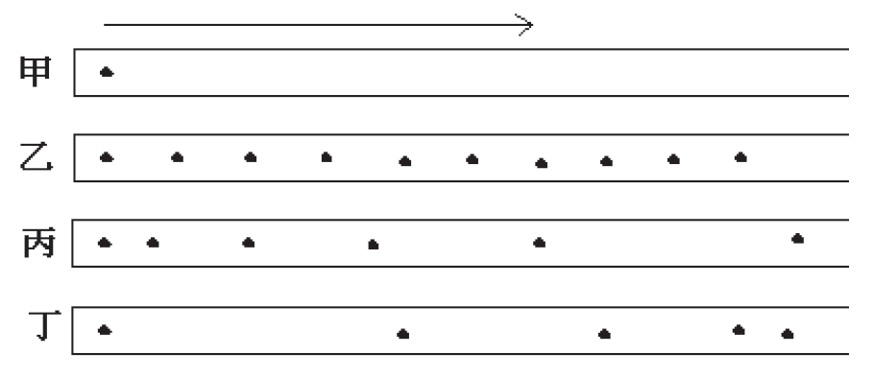
圖2 小車移動的過程在紙帶上的可能紀錄模式

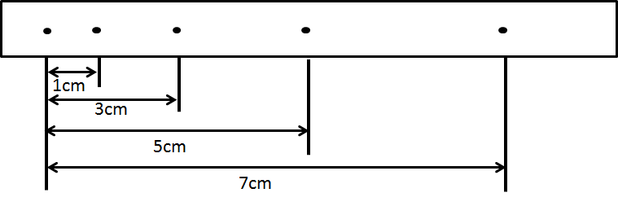
圖3紙帶上打點資訊

打點計時器的頻率與紙帶上的數據均紀錄於檔案中，以圖3為例，假設打點計時器的頻率為20Hz，則對應於此實驗之資料列表示如下：
20 0 1 3 5 7

並假設，檔案中同一列小車的運動型態為固定一種，試設計一個程式協助實驗者分析小車的運動情形，並計算出小車之速度、加速度值與運動種類。

輸入說明：
測試檔案內(T3.txt)的內容如下：
第一列有一正整數N表示測試資料組數。
接下來有N組資料，每一組資料內容如下：每一列第一個數字代表頻率(Hz)，其餘資料代表打孔點的位置，單位為公分，每以位置以空格隔開。

輸出說明：
依資料組數計算每一個實驗中小車之速度、加速度值與運動種類。
其中x代表無法計算，單位均假設為cgs制。

範例輸入：
3
1 0 1 2 3 4 5
50 0 0.2 0.8 1.8 3.2 5.0
5 0 0.1 0.2 0.3
範例輸出：
實驗1
位置 0 1 2 3 4 5
位移 0 1 1 1 1 1
平均速度 x 1 1 1 1 1
加速度 x x 0 0 0 0
運動類型 等速度運動
加速度 0
速度 1
實驗2
位置 0 0.2 0.8 1.8 3.2 5.0
位移 0 0.2 0.6 1.0 1.4 1.8
平均速度 x 10 30 50 70 90
加速度 x x 1000 1000 1000 1000
運動類型 等正加速度運動
加速度 1000
速度 x
實驗3
位置 0 0.1 0.2 0.3
位移 0 0.1 0.1 0.1
平均速度 x 0.5 0.5 0.5
加速度 x x 0 0
運動類型 等速運動
加速度0
速度 0.5

四、迴文
所謂的”迴文”是指一串字元，其由前面讀到後面的字元出現順序與從後面讀到前面的字元出現順序一樣，例如a、aa、3a3、a3bbcbb3a等都是迴文，而aa3baab3acc就不是一串迴文。然而，有些不是迴文的字串，其部份子字串是迴文，例如a3baab3a是aa3baab3acc中長度最長的迴文子字串，請寫一程式，找出給定的一串文字中(最長80個字元)，最長迴文子字串長度及內容為何。
輸入說明 ：
測試檔案內(T4.txt)的內容如下:
第一列有一個整數N，代表測試資料有幾組。
第二列的內容就是第一組的測試字串內容，第三列的內容就是第二組的測試字串內容，依此類推。
輸出說明 ：
請輸出每一組測試資料的最長迴文子字串長度及內容，最長迴文子字串若有多組請以空白區隔。

範例輸入 ：
3
3a33ab
abcdefgfedcba
abasbcbx
範例輸出 ：
第1組測試資料的最長迴文子字串長度為 : 4
第1組測試資料的最長迴文子字串內容為 : a33a
第2組測試資料的最長迴文子字串長度為 : 13
第2組測試資料的最長迴文子字串內容為 : abcdefgfedcba
第3組測試資料的最長迴文子字串長度為 : 3
第3組測試資料的最長迴文子字串內容為 : aba bcb

五、最短路徑
假設某工廠的無人自走車行走路徑如下圖，其中f、g兩點與k、o兩點間並無直接路徑相連，自走車負責循線載送生產原料或半成品至各點。請設計一程式可計算自走車必須行走的最短路徑長度。例如從a點出發至f點，則最短路徑長度為2，又例如從a點出發，須拜訪g、p、f、n (可依任意順序)，則最短路徑長度為9 (a→b→f→j→n→o→p→l→k→g)。若某點在需拜訪的點串列中重複出現，則只需拜訪一次即可，例如從d點出發，須拜訪f、b、k、f、p，則最短路徑長度為7 (d→c→b→f→j→k→l→p)。

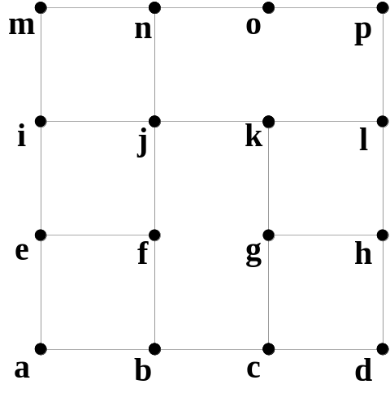
輸入說明：
測試檔案內(T5.txt)的內容如下
第一行有一正整數N表示測試資料組數
接下來有N行資料，每一行資料內容如下：
第一個英文字母代表出發點，接下來的字母代表必須拜訪的點(可依任意順序)，字母與字母間以一個空白做間隔

輸出說明：
每一組測試資料須輸出一個數字代表此次行走的最短路徑長度，輸出下一組最短路徑長度時須跳行。

範例輸入：
3
a f
a g p f n
d f b k f p

範例輸出：
2
9
7

